CHATBOT INTELIGENTE PARA OFICINAS MECÂNICAS: AUTOMAÇÃO E EFICIÊNCIA NO ATENDIMENTO AO CLIENTE

Caio Gabriel Pereira do Nascimento 1,
Lucas de Lima Almeida 2,
Mateus Delucas Theobald 3,
Rhyan Yassin Freitas Ahmad 4,
Adriana Aparecida Carnevalli Demetrio 5.

Resumo: Este artigo apresenta o desenvolvimento de um chatbot integrado ao sistema interno de uma oficina mecânica automotiva, com o objetivo de automatizar o atendimento, facilitar agendamentos e otimizar a comunicação entre clientes e funcionários. A proposta surge como resposta à crescente demanda por soluções tecnológicas que reduzam custos, aumentem a eficiência operacional e proporcionem uma experiência mais personalizada ao usuário. A partir da identificação de falhas nos métodos tradicionais de atendimento, o projeto aplica tecnologias modernas para ampliar a disponibilidade de serviços e agilizar o fluxo de informações.
A pesquisa é fundamentada em uma revisão de literatura sobre chatbots, integração de sistemas e transformação digital, explorando conceitos de atendimento ao cliente e boas práticas de arquitetura de software. O desenvolvimento utilizou tecnologias como Flask, React, PostgreSQL, TypeScript e Python, organizadas segundo a arquitetura MVC, que proporciona uma separação clara entre as funções do sistema, facilita a manutenção e permite maior escalabilidade (AMARO, 2020; BAEZ et al., 2020). Como resultado, obteve-se a entrega de um sistema eficiente, capaz de realizar atendimentos automatizados 24 horas por dia, reduzir o tempo de resposta ao cliente, melhorar a gestão de processos internos e aumentar a satisfação dos usuários (DAVENPORT, 2018; AHMAD; FREITAS; KOMKA, 2024). Além de agregar valor competitivo ao setor automotivo, o estudo representa uma aplicação prática de conhecimentos acadêmicos, evidenciando a importância da integração entre tecnologia e serviços para promover a inovação nas organizações (BASS; CLEMENTS; KAZMAN, 2012).

Palavras-chave: Chatbot; Oficina Mecânica; Automação de Atendimentos; Integração de Sistemas; Transformação Digital.
SMART CHATBOT FOR MECHANICAL WORKSHOPS: AUTOMATION AND EFFICIENCY IN CUSTOMER SERVICE

Abstract: The article presents the development of a chatbot integrated into the internal system of an automotive repair shop, aiming to automate customer service, facilitate scheduling, and optimize communication between clients and employees. The proposal arises from the growing demand for technological solutions that reduce costs, increase operational efficiency, and provide a personalized user experience. By identifying limitations in traditional service processes, the project seeks to apply modern technologies that expand service availability and improve the agility of information flow. The research is based on a literature review on chatbots, system integration, and digital transformation, addressing concepts of customer service and best practices in software architecture. The development uses technologies such as Flask, React, PostgreSQL, TypeScript, and Python, organized within the MVC architecture, which ensures a clear separation of responsibilities, simplified maintenance, and scalability for future improvements (AMARO, 2020; BAEZ et al., 2020). The expected outcome is an efficient system capable of offering automated 24/7 service, reducing response time to customers, improving internal process management, and increasing user satisfaction (DAVENPORT, 2018; AHMAD; FREITAS; KOMKA, 2024). In addition to adding competitive value to the automotive sector, the study also represents a practical application of academic knowledge, demonstrating the relevance of integrating technology and services as a driver of organizational innovation (BASS; CLEMENTS; KAZMAN, 2012).

Keywords: Chatbot; Automotive Repair Shop; Service Automation; System Integration; Digital Transformation.

Introdução
A digitalização dos processos tem provocado transformações significativas em diversos setores da economia, e o setor automotivo destaca-se como um dos que mais têm sido impactados por essas mudanças (BAEZ et al., 2020; AHMED et al., 2024). A evolução tecnológica e a crescente demanda por serviços mais rápidos, personalizados e eficientes vêm impulsionando uma reconfiguração nos modelos de negócios tradicionais, exigindo que as oficinas mecânicas adotem soluções inovadoras para manter sua competitividade no mercado. A automatização de processos e a melhoria da comunicação com o cliente tornam-se, assim, aspectos fundamentais para garantir a sustentabilidade e o crescimento dessas organizações.
Nesse cenário de rápida transformação, surge a necessidade de ferramentas que não apenas automatizem tarefas rotineiras, mas que também ofereçam uma interação inteligente e personalizada com o usuário. O presente estudo propõe o desenvolvimento de um chatbot integrado aos sistemas internos de uma oficina mecânica, com foco em automatizar atendimentos, facilitar agendamentos e prover suporte contínuo tanto para clientes quanto para colaboradores. O problema central identificado está na carência de soluções tecnológicas eficazes que ofereçam atendimento ágil, disponível 24 horas, e que possam atender às demandas específicas de cada usuário, promovendo assim uma experiência satisfatória e eficiente.
A hipótese norteadora do trabalho é que a integração entre os sistemas internos existentes e tecnologias modernas, como o processamento de linguagem natural e arquiteturas flexíveis de software, possibilita não apenas a oferta de respostas automatizadas, mas também a redução de custos operacionais e o alinhamento estratégico entre as metas organizacionais e as expectativas dos clientes.
Acredita-se que, com essa abordagem, as oficinas mecânicas poderão aprimorar seu relacionamento com os clientes, tornando o atendimento mais eficiente e acessível, ao mesmo tempo em que otimizam os processos internos e aumentam sua capacidade de resposta às mudanças do mercado.
Metodologia
O presente estudo adotou uma metodologia de natureza aplicada, combinando abordagens qualitativas e quantitativas, com o objetivo de desenvolver uma solução tecnológica alinhada às necessidades reais das oficinas mecânicas. Inicialmente, foram conduzidos levantamentos junto a profissionais do setor e usuários frequentes das oficinas, por meio de entrevistas e questionários estruturados, para identificar as principais falhas e desafios encontrados nos processos tradicionais de atendimento. Essa etapa de diagnóstico foi fundamental para compreender as demandas não atendidas e as expectativas dos usuários, garantindo que o desenvolvimento do chatbot estivesse orientado por necessidades concretas, conforme sugerido por PRESSMAN (2020), que enfatiza a importância do alinhamento entre requisitos técnicos e demandas de negócio.
Os dados coletados embasaram a definição das funcionalidades prioritárias e estratégias de implementação do sistema. A pesquisa buscou, portanto, criar uma plataforma que fosse não apenas tecnologicamente viável, mas também prática e eficiente para o uso diário na oficina. AHMAD; FREITAS; KOMKA (2024) reforçam que a compreensão das necessidades do cliente é um fator determinante para o sucesso na implantação de chatbots, sobretudo no contexto de pequenas e médias empresas, onde a personalização do atendimento é um diferencial competitivo.
Na sequência, foi desenhada a arquitetura do sistema utilizando o padrão MVC (Model-View-Controller), que proporciona uma estrutura clara e organizada ao separar a lógica de negócio, a interface com o usuário e o controle das operações. Essa escolha metodológica segue recomendações de AMARO (2020), que destaca as vantagens do MVC para a manutenção e evolução dos sistemas, além de garantir maior flexibilidade para integrações futuras. BAEZ; SMITH; LEE (2020) também ressaltam que arquiteturas bem definidas são imprescindíveis para assegurar a escalabilidade e a robustez dos sistemas corporativos.
A fase de implementação do protótipo foi realizada utilizando tecnologias modernas, como Flask para o backend, React para a interface, PostgreSQL como banco de dados, e linguagens como Python e TypeScript para o desenvolvimento. Durante esse processo, foram aplicados testes funcionais para verificar o desempenho e a confiabilidade do chatbot, além de testes de usabilidade com potenciais usuários, a fim de avaliar a experiência prática do sistema. Segundo COHN (2009), a adoção de metodologias ágeis facilitou a realização de ciclos rápidos de desenvolvimento, permitindo incorporar ajustes contínuos conforme o feedback dos usuários, o que foi crucial para garantir a adequação da solução ao contexto real das oficinas mecânicas.
Revisão literária
A aplicação de chatbots tem se consolidado nas últimas décadas como uma estratégia tecnológica eficaz para automatizar processos e aprimorar a comunicação entre organizações e seus clientes. KOMKA (2021) aponta que os chatbots contribuem significativamente para a melhoria da eficiência operacional, reduzindo a carga sobre as equipes humanas e permitindo que estas se concentrem em tarefas de maior complexidade e valor estratégico. Esse ganho de produtividade se traduz em um diferencial competitivo, em setores onde a rapidez e a qualidade do atendimento são decisivas para a fidelização do cliente. AHMAD; FREITAS; KOMKA (2024) destacam ainda que a implementação de chatbots possibilita uma experiência do usuário mais personalizada, algo especialmente relevante para pequenas e médias empresas, que enfrentam restrições orçamentárias e precisam maximizar a eficiência dos recursos disponíveis. A personalização aliada à automação cria uma dinâmica onde o atendimento é tanto eficiente quanto capaz de responder de maneira adequada às particularidades de cada cliente.
O avanço das arquiteturas de software e da inteligência artificial tem ampliado o potencial de aplicação dos chatbots, tornando-os mais robustos e integrados aos sistemas corporativos. BAEZ; SMITH; LEE (2020) enfatizam que a integração desses sistemas demanda arquiteturas que ofereçam escalabilidade, segurança e facilidade de manutenção, permitindo que os chatbots acompanhem a evolução das necessidades organizacionais sem perda de desempenho. Nesse sentido, AMARO (2020) ressalta a importância do padrão MVC, que contribui para a separação clara das responsabilidades dentro do sistema, promovendo flexibilidade e facilitando a evolução das aplicações ao longo do tempo. A visão de BASS; CLEMENTS; KAZMAN (2012) complementa esse entendimento, ao destacar que a qualidade arquitetural está diretamente relacionada à capacidade de adaptação e resiliência do sistema frente a novas demandas e tecnologias emergentes.
No contexto da transformação digital, pequenas e médias empresas do setor automotivo têm adotado cada vez mais soluções de automação para aprimorar o atendimento ao cliente. AHMAD; FREITAS; KOMKA (2024) evidenciam que os chatbots proporcionam maior agilidade e consistência, minimizando erros e falhas comuns em atendimentos tradicionais, o que impacta diretamente na satisfação do cliente e na eficiência operacional. DAVENPORT (2018) acrescenta que a inteligência artificial aplicada ao atendimento contribui para decisões mais rápidas e precisas, fortalecendo a competitividade e aprimorando a gestão dos processos internos.
Além disso, PRESSMAN (2020) reforça que a engenharia de software deve sempre buscar a integração entre boas práticas de desenvolvimento e as necessidades reais do mercado, o que realça a importância da adoção de arquiteturas escaláveis e de fácil manutenção. COHN (2009) acrescenta que as metodologias ágeis possibilitam acompanhar a evolução das demandas dos usuários de forma mais eficaz, tornando o processo de desenvolvimento mais dinâmico e adaptativo.
Dessa forma, a literatura mostra que a combinação entre chatbots e boas práticas arquiteturais representa um caminho estratégico para a inovação nas oficinas mecânicas e empresas do setor automotivo, oferecendo soluções que aumentam a eficiência, a qualidade do atendimento e a satisfação dos clientes.
Desenvolvimento
A transformação digital vem remodelando a prestação de serviços em diferentes setores da economia, incluindo o automotivo (BAEZ et al., 2020; AHMAD; FREITAS; KOMKA, 2024). Oficinas mecânicas enfrentam desafios significativos relacionados à necessidade de oferecer atendimentos rápidos, organizar de maneira eficiente suas demandas e melhorar a comunicação com os clientes para garantir uma experiência satisfatória. Nesse contexto, o desenvolvimento de um chatbot inteligente aparece como uma solução promissora para automatizar tarefas repetitivas, reduzir gargalos operacionais e fornecer respostas rápidas e padronizadas aos usuários.
KOMKA (2021) destaca que os chatbots têm o potencial de aumentar consideravelmente a produtividade das equipes de atendimento, permitindo que os funcionários se dediquem a atividades estratégicas e de maior valor, enquanto o atendimento básico e repetitivo é realizado automaticamente. AHMAD; FREITAS; KOMKA (2024) reforçam que a implementação desses sistemas contribui para a padronização do serviço, evitando variações na qualidade do atendimento e aumentando a satisfação dos clientes.
O sistema proposto neste estudo contempla funcionalidades essenciais para oficinas mecânicas, como o agendamento automático de serviços, consultas rápidas de ordens de serviço, respostas imediatas a dúvidas frequentes e integração direta com o banco de dados interno da oficina. Essa integração é fundamental para garantir que o chatbot tenha acesso a informações atualizadas, possibilitando respostas precisas e assertivas. BAEZ; SMITH; LEE (2020) argumentam que sistemas corporativos inteligentes devem ser projetados para suportar adaptações contínuas sem comprometer a performance, aspecto que foi considerado na arquitetura adotada.
DAVENPORT (2018) enfatiza que soluções inteligentes aplicadas ao atendimento possibilitam decisões mais ágeis e assertivas, fortalecendo a competitividade das organizações. Dessa forma, o chatbot não atua apenas como uma ferramenta operacional, mas também como um instrumento estratégico para impulsionar a transformação digital. PRESSMAN (2020) destaca que o uso de boas práticas de engenharia de software assegura a confiabilidade e eficiência dos sistemas desenvolvidos, enquanto BASS; CLEMENTS; KAZMAN (2012) apontam que arquiteturas planejadas e robustas possibilitam a expansão e integração de novos módulos de forma estruturada.
Para garantir robustez, escalabilidade e facilidade de manutenção, a arquitetura do sistema foi concebida com base no padrão MVC (BAEZ et al., 2020; AMARO, 2020). Essa arquitetura organiza o sistema em três camadas — lógica de negócio, interface e controle —, o que permite que alterações em uma camada não afetem as demais. Essa separação está alinhada aos princípios de qualidade arquitetural descritos por BASS; CLEMENTS; KAZMAN (2012), garantindo que o sistema possa evoluir e se adaptar a novas demandas sem perda de desempenho.
Em síntese, o desenvolvimento do chatbot representa uma abordagem tecnológica e estratégica para as oficinas mecânicas, promovendo maior eficiência operacional, padronização dos serviços e alinhamento com as tendências de digitalização do setor. Conforme ressaltam AHMAD; FREITAS; KOMKA (2024), a combinação entre automação de atendimentos e personalização da experiência do cliente é um diferencial competitivo essencial para o setor automotivo atual.
O sistema desenvolvido, denominado Aura, consiste em uma plataforma integrada de chatbot e gestão de atendimento ao cliente. Seu objetivo é automatizar o fluxo de atendimento, centralizar informações de diferentes canais de comunicação e proporcionar respostas rápidas e personalizadas aos usuários.
Principais funcionalidades do Aura:
- Automação de agendamentos – clientes podem marcar serviços sem intervenção humana, com confirmação imediata de horários e serviços disponíveis.
- Respostas a dúvidas frequentes – a partir de um fluxo pré-configurado, o chatbot fornece esclarecimentos automáticos sobre orçamentos, prazos de entrega, serviços oferecidos e status das ordens de serviço.
- Painel de gerenciamento multicanal – concentra em um único ambiente as mensagens recebidas, com possibilidade de adicionar ou remover contas conforme a necessidade.
O diferencial do Aura em relação às soluções tradicionais é a centralização de atendimentos de vários canais em um único painel, possibilitando uma gestão integrada e uniforme.
Além disso, a configuração de fluxos de diálogo é feita por meio de uma interface visual, dispensando conhecimentos de programação e permitindo rápida adaptação às necessidades da oficina.
O fluxo básico de atendimento inicia com a mensagem do cliente em um dos canais disponíveis. O chatbot interpreta a solicitação e responde de acordo com o fluxo programado; se necessário, encaminha a conversa para um operador humano, que assume o atendimento pelo painel.
O setor automotivo, especialmente no contexto das oficinas mecânicas, enfrenta desafios significativos relacionados à eficiência do atendimento, organização de processos e comunicação com clientes. Modelos tradicionais, baseados em atendimentos presenciais e contatos telefônicos, revelam limitações quanto à rapidez, padronização das informações e disponibilidade de serviços. O chatbot desenvolvido apresenta-se como uma solução capaz de automatizar tarefas, agilizar agendamentos e centralizar informações em um único sistema.
A adoção de uma arquitetura baseada no padrão MVC proporciona flexibilidade e facilidade de manutenção, permitindo que a plataforma evolua continuamente e incorpore novos módulos conforme as demandas organizacionais. Dessa forma, o sistema se estabelece como um instrumento estratégico de transformação digital, e não apenas como uma ferramenta de suporte técnico. A criação e avaliação desta ferramenta evidenciam um avanço significativo na aplicação de tecnologias digitais ao setor automotivo, indicando que inovações fundamentadas têm o potencial de gerar ganhos reais em eficiência, competitividade e satisfação dos clientes.
Tela de Login: interface de autenticação que valida o acesso do usuário ao sistema. solicita nome de usuário e senha e permite acesso de desenvolvedor para testes.
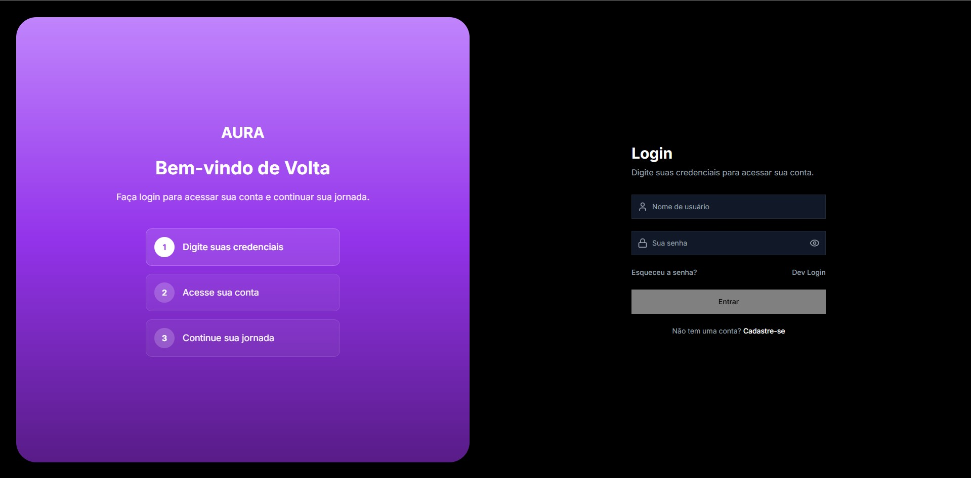
Figura 1: Tela de login do sistema.
Fonte: https://aura-os.vercel.app

Painel Principal: oferece uma visão geral do sistema. Na barra lateral estão as seções de ferramentas (Contas, Lobby), insights (Chat), elementos (Componentes) e temas (Cores). No topo, saudações personalizadas e opções de idioma, modo escuro/claro.

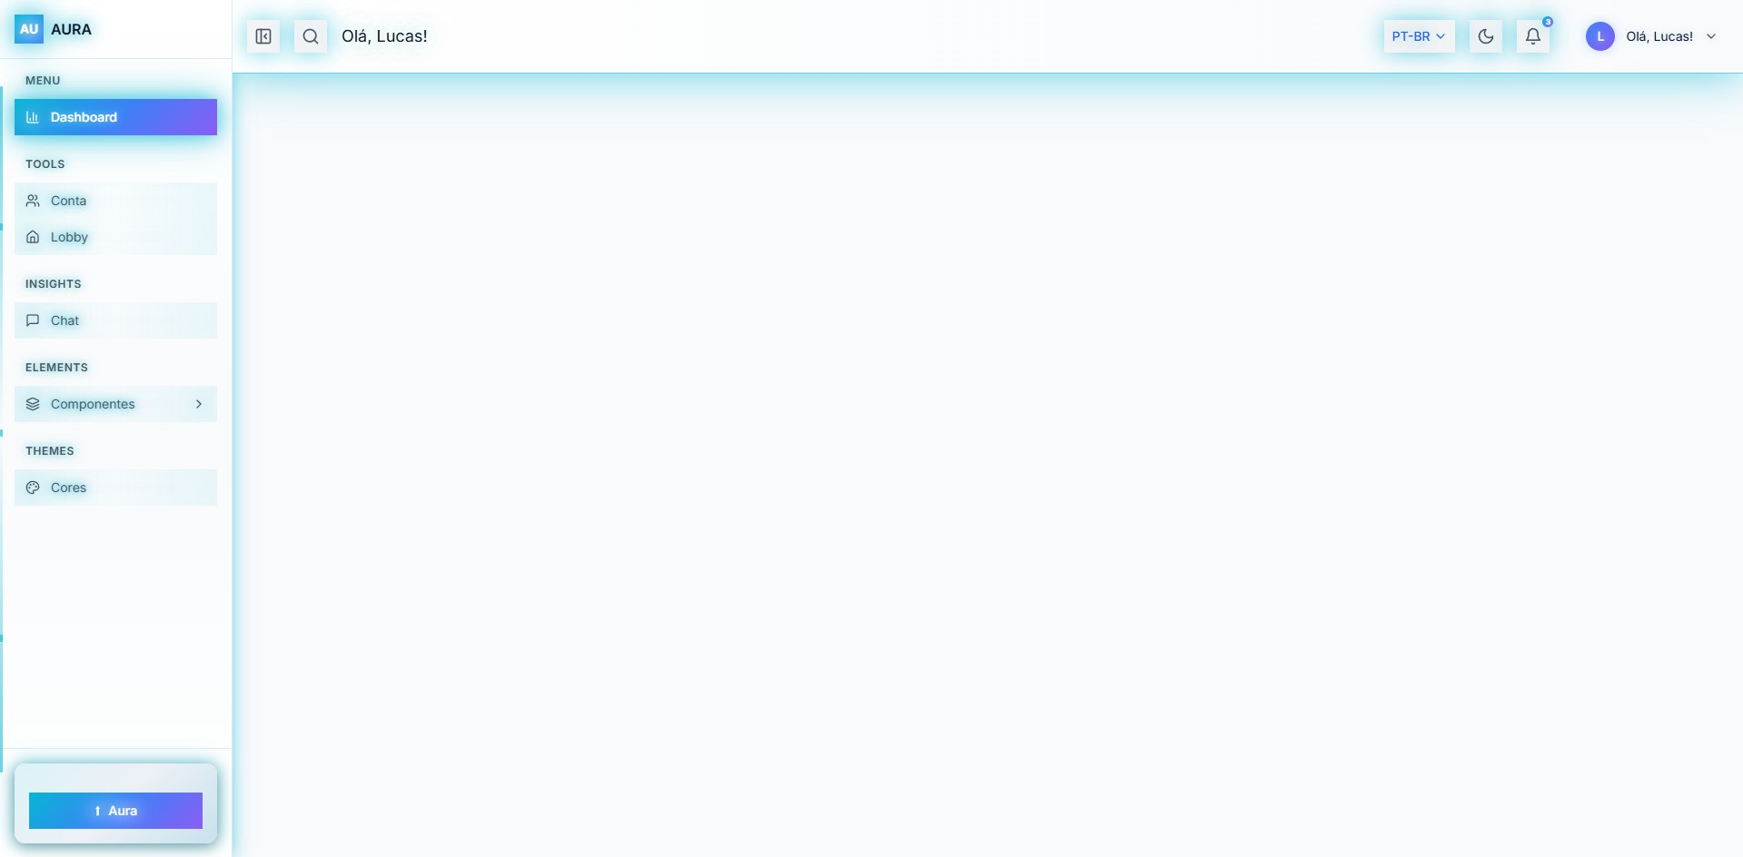
Figura 2: Tela de início do sistema.
Fonte: https://aura-os.vercel.app

Tela de Chat (Atendimentos): apresenta as conversas em andamento, classificadas em “Todas”, “Ativas” e “Arquivadas”, com filtros por palavra-chave.
O operador pode visualizar as mensagens recebidas e enviadas, arquivar
atendimentos e acompanhar o status do cliente em tempo real.
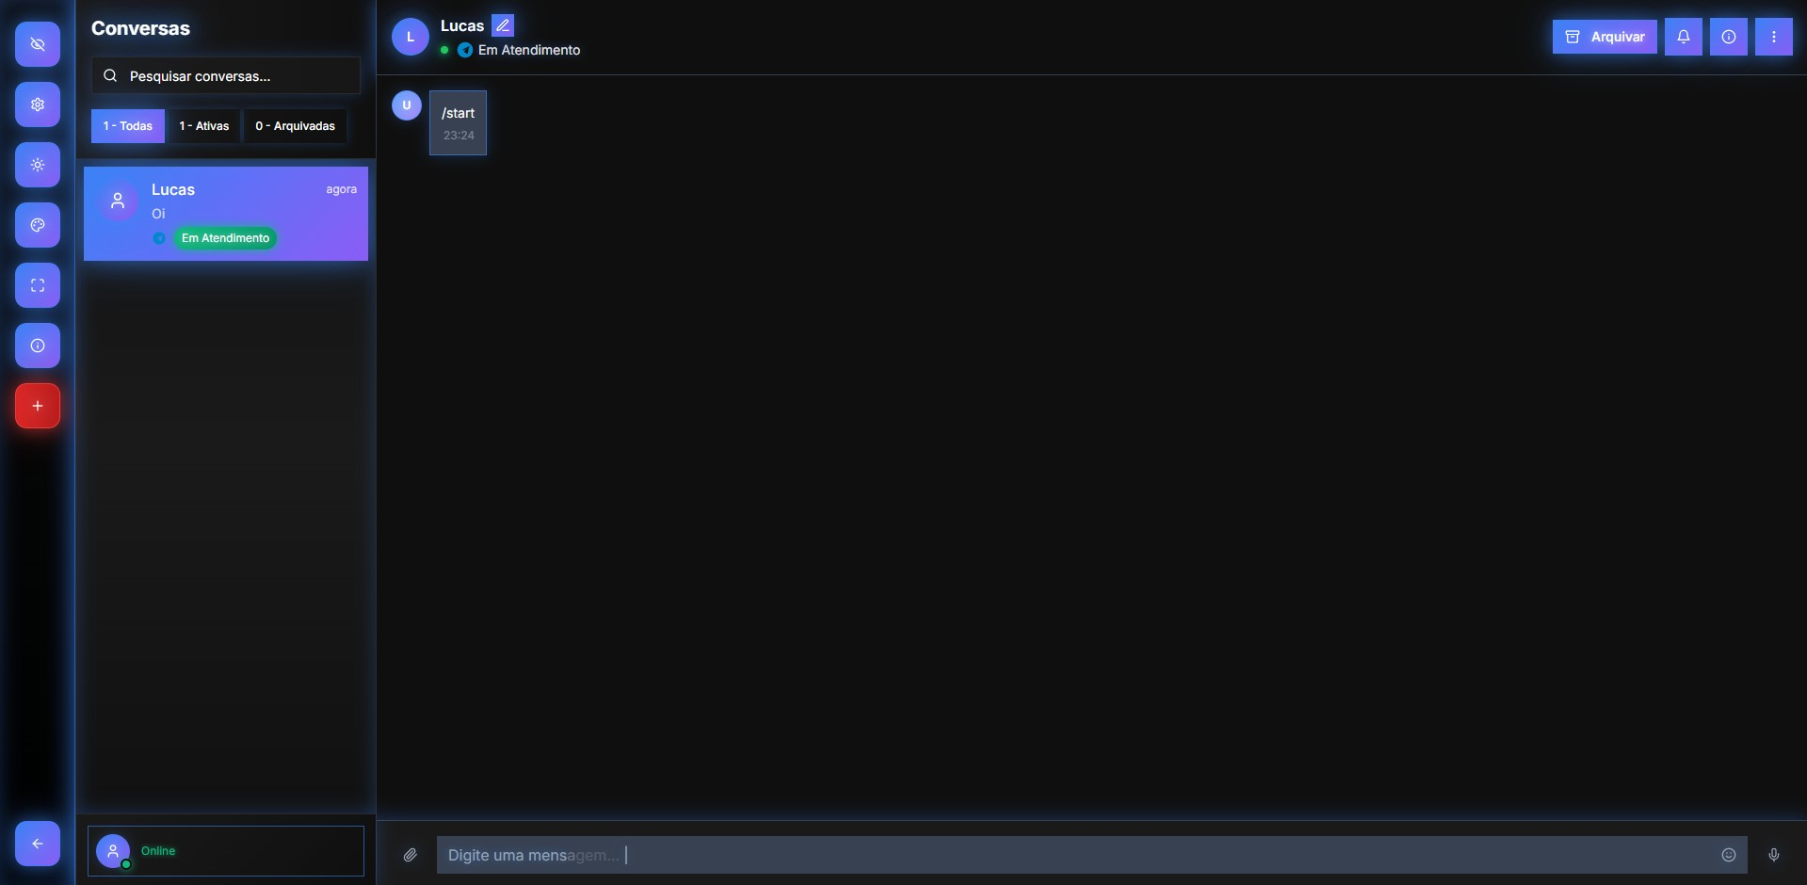
Figura 3: Tela do chat de conversa
Fonte: https://aura-os.vercel.app
Editor de Componentes / Flow Builder: é a área destinada à configuração dos fluxos do chatbot. À esquerda há um menu com componentes como “Enviar mensagem”, “Opções”, “Processo”, “Condicional”, “Código” e “Finalizar”. No centro, o usuário arrasta os componentes para o canvas e define a sequência de mensagens e ramificações.
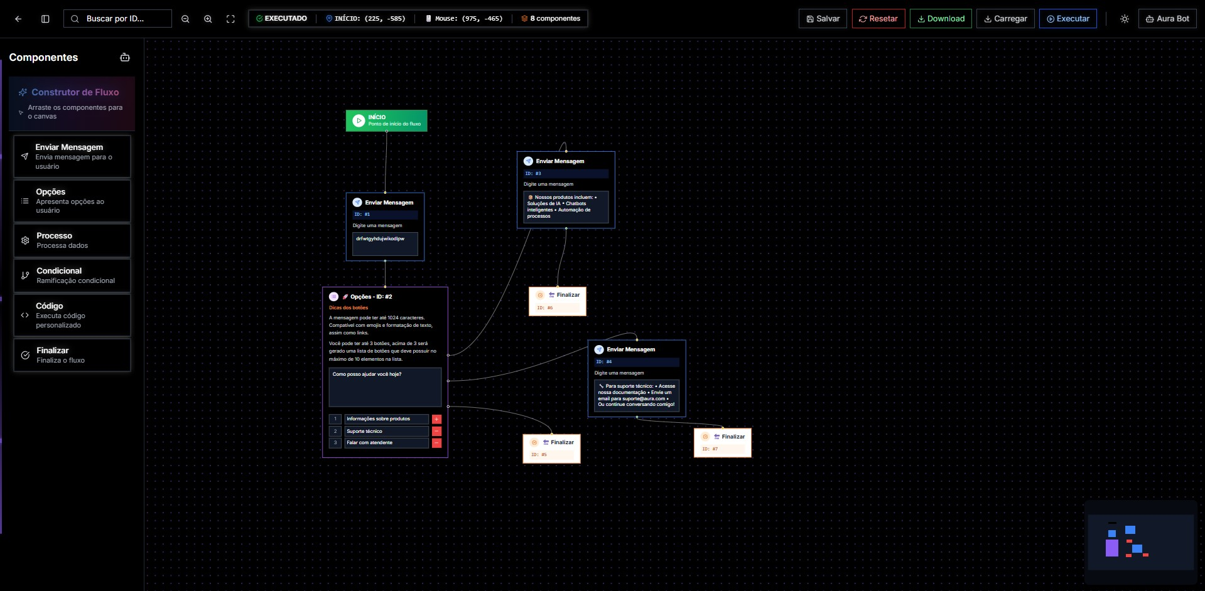
Figura 5: Tela de Fluxo do chatbot
Fonte: https://aura-os.vercel.app

Processos e comunicação com clientes. Modelos tradicionais, baseados em atendimentos presenciais e contatos telefônicos, revelam limitações quanto à rapidez, padronização das informações e disponibilidade de serviços.
O chatbot desenvolvido apresenta-se como uma solução capaz de automatizar tarefas, agilizar agendamentos e centralizar informações em um único sistema.
A adoção de uma arquitetura baseada no padrão MVC proporciona flexibilidade e facilidade de manutenção, permitindo que a plataforma evolua continuamente e incorpore novos módulos conforme as demandas organizacionais. Dessa forma, o sistema se estabelece como um instrumento estratégico de transformação digital, e não apenas como uma ferramenta de suporte técnico. A criação e avaliação desta ferramenta evidenciam um avanço significativo na aplicação de tecnologias digitais ao setor automotivo, indicando que inovações fundamentadas têm o potencial de gerar ganhos reais em eficiência, competitividade e satisfação dos clientes.

Discussão
Ao comparar este projeto com outras soluções já existentes no mercado, percebe-se que o diferencial do Aura reside principalmente na sua integração completa com os sistemas internos da oficina, o que permite uma centralização do atendimento em um único painel de controle. Muitos sistemas de chatbot disponíveis comercialmente ainda funcionam de maneira isolada, sem conexão direta com bancos de dados ou sistemas de gestão, limitando sua eficiência e a capacidade de gerar valor real para o negócio. A integração do Aura desde sua concepção garantiu fluidez no atendimento, permitindo que o chatbot acesse informações em tempo real sobre ordens de serviço, estoque de peças e agendas, proporcionando respostas precisas e atualizadas.
Além disso, destaca-se que a arquitetura utilizada no desenvolvimento do sistema — baseada no padrão MVC (Model-View-Controller) — foi essencial para garantir uma separação clara entre as responsabilidades de cada camada da aplicação. Essa decisão técnica favoreceu não apenas a manutenção e a evolução do sistema, mas também a implementação ágil de novas funcionalidades, atendendo às demandas emergentes das oficinas. A literatura especializada (Amaro, 2020; Bass, Clements e Kazman, 2012) reforça que a adoção de boas práticas arquiteturais é um fator determinante para a longevidade e escalabilidade de sistemas complexos, o que garante que o Aura possa se adaptar facilmente a futuras necessidades do negócio.
Com a automatização dos atendimentos básicos e repetitivos, os funcionários passam a dispor de mais tempo para se dedicar a tarefas técnicas, estratégicas e ao atendimento personalizado, aumentando a produtividade e o engajamento interno. Essa mudança operacional está alinhada com estudos recentes (Ahmad, Freitas e Komka, 2024), que indicam que a introdução de chatbots em pequenas e médias empresas pode melhorar a comunicação interna e a alocação de recursos humanos, resultando em processos mais eficientes.
No entanto, a adoção de um sistema como o Aura traz desafios importantes. Um dos principais é a adaptação da equipe ao uso da uma nova ferramenta, especialmente em empresas que ainda operam com processos muito manuais ou com pouca familiaridade com tecnologias digitais. Para que a transição fosse bem-sucedida, é fundamental investir em capacitação e treinamento contínuos dos colaboradores, bem como desenvolver uma interface intuitiva e amigável. Nesse sentido, a construção de um flow builder visual, presente na interface do Aura, facilita a configuração e personalização dos fluxos de atendimento, permitindo que usuários sem conhecimentos técnicos avançados possam ajustar o sistema conforme a necessidade da oficina.
Outro desafio identificado está relacionado à capacidade do chatbot de lidar com situações mais complexas ou fora do padrão previamente definido.
Embora eficiente para atendimentos padronizados, o sistema ainda depende do encaminhamento para operadores humanos em casos que envolvem maior complexidade ou exceções. Essa limitação é comum em chatbots baseados em fluxos estruturados e reforça a necessidade de manter um modelo híbrido de atendimento, onde a tecnologia e o suporte humano atuem de forma complementar para garantir a qualidade do serviço.
Comparando o Aura com soluções implementadas em outros setores, como o bancário ou o e-commerce, percebe-se que o sistema foi cuidadosamente personalizado para a realidade das oficinas mecânicas, atendendo a demandas específicas como a consulta de ordens de serviço, disponibilidade de peças e agendamento de manutenções. Essa verticalização da solução faz com que o Aura seja especialmente útil na prática diária, destacando-se em um mercado onde a digitalização ainda está em estágio inicial e onde as soluções genéricas frequentemente não atendem às particularidades do setor.
Do ponto de vista estratégico, o chatbot pode ser considerado um diferencial competitivo relevante para as oficinas. A adoção de tecnologias modernas como o Aura não apenas melhoraria a eficiência operacional, mas também contribuiria para a construção de uma imagem mais profissional e confiável perante os clientes, que passam a enxergar o negócio como inovador e alinhado às tendências do mercado. Essa percepção pode resultar em maior fidelização e aumento da base de clientes, fatores essenciais para a sustentabilidade e crescimento das oficinas em um cenário cada vez mais competitivo.
Assim, pode-se afirmar que o desenvolvimento do Aura representa um avanço significativo na transformação digital do setor automotivo, especialmente para pequenas e médias oficinas. O sistema combina conceitos técnicos sólidos, boas práticas de engenharia de software e foco na experiência do usuário, evidenciando que é possível aplicar a tecnologia de forma estratégica para melhorar a qualidade do atendimento e a gestão dos serviços, impactando positivamente toda a cadeia produtiva.
Consideração final:
O desenvolvimento do sistema Aura demonstra que a aplicação de tecnologias de automação em oficinas mecânicas é não apenas viável, mas também altamente benéfica para a melhoria do atendimento ao cliente, organização interna e competitividade do negócio. Através da criação de um chatbot inteligente integrado aos sistemas internos da oficina, é possível reduzir significativamente o tempo de resposta, agilizar agendamentos, padronizar informações e oferecer um serviço mais dinâmico, moderno e disponível 24 horas por dia.
A escolha por uma arquitetura baseada no padrão MVC, aliada ao uso de tecnologias robustas como Flask para o backend, React para a interface, PostgreSQL para o gerenciamento do banco de dados e TypeScript para o desenvolvimento frontend, foi fundamental para garantir a escalabilidade, a manutenção simplificada e a evolução futura da plataforma. Além disso, a atenção contínua às boas práticas de desenvolvimento de software assegura a confiabilidade e a qualidade do sistema, permitindo que ele possa ser adaptado e ampliado conforme as necessidades específicas de cada oficina.
Mais do que uma simples ferramenta de atendimento, o Aura é um instrumento estratégico de transformação digital, capaz de impactar positivamente não só a rotina operacional das oficinas, mas também a percepção de valor por parte dos clientes. Ao oferecer um atendimento mais ágil, preciso e disponível a qualquer hora, a plataforma contribui para a construção de uma imagem mais profissional, eficiente e alinhada às exigências do mercado atual, potencializando o crescimento e a sustentabilidade dos negócios.
Como toda inovação tecnológica, o projeto enfrentou desafios, especialmente no que diz respeito às limitações do chatbot em lidar com situações não previstas nos fluxos automatizados.
Contudo, essas questões podem ser mitigadas com investimentos em treinamento contínuo, aprimoramento da base de conhecimento do sistema e, futuramente, com a incorporação de técnicas mais avançadas de processamento de linguagem natural e aprendizado de máquina, aumentando a capacidade de compreensão e resposta do chatbot.
Por fim, o estudo reforça a importância de integrar tecnologia e conhecimento do negócio para a criação de soluções eficazes e alinhadas à realidade prática. O Aura é capaz de mostrar como conceitos teóricos e metodologias acadêmicas podem ser aplicados para resolver problemas reais do cotidiano empresarial, contribuindo para a digitalização e modernização do setor automotivo. Para implantações futuras, recomenda-se a expansão do sistema com funcionalidades adicionais, como módulos baseados em aprendizado de máquina para atendimento proativo, integração com sistemas de pagamento e telemetria veicular, ampliando ainda mais o impacto positivo da solução e consolidando a inovação tecnológica na rotina das oficinas mecânicas.
Referências Bibliográficas
AHMAD, A.; FREITAS, F.; KOMKA, R. Aplicação de chatbots em pequenas e médias empresas: eficiência operacional e experiência do usuário. Journal of Digital Innovation, v. 8, n. 2, p. 45–61, 2024.
AMARO, L. Arquitetura de software e padrões MVC: separação de responsabilidades e manutenção contínua. Revista Brasileira de Engenharia de Software, v. 12, n. 3, p. 23–34, 2020.
BAEZ, R.; SMITH, J.; LEE, K. Integrating AI Chatbots with Enterprise Systems: Architecture and Best Practices. International Journal of Software Architecture, v. 15, n. 4, p. 67–82, 2020.
BASS, L.; CLEMENTS, P.; KAZMAN, R. Software Architecture in Practice. 3. ed. Boston: Addison-Wesley, 2012.
COHN, M. Succeeding with Agile: Software Development Using Scrum. Boston: Addison-Wesley Professional, 2009.
DAVENPORT, T. The AI Advantage: How to Put the Artificial Intelligence Revolution to Work. Cambridge: MIT Press, 2018.
PRESSMAN, R. S. Software Engineering: A Practitioner's Approach. Nova York: McGraw-Hill, 2020.

Desenvolvedor de Software Junior, Modifique Digital Brasil, Hortolândia, São Paulo, Brasil. E-mail: Caio.gabrielpdn@gmail.com;
Desenvolvedor de Software, Era, Hortolândia, São Paulo, Brasil. E-mail: lucas.user.xyz@gmail.com;
Analista de Sistemas, Era, Hortolândia, São Paulo, Brasil. E-mail: delucasmateusth@gmail.com;
Assistente de TI, Desktop, Sumaré, São Paulo, Brasil. E-mail: rhyayassin019@gmail.com;
Gerente de Projetos, Mestre pela Pontifícia Universidade Católica de Campinas, Campinas, São Paulo, Brasil. E-mail: acarnevalli@yahoo.com.br;

